**FORMULACION Y GESTION DE PROYECTOS**

**¿Qué es un PROYECTO?**

Un proyecto es un esfuerzo temporal que se lleva a cabo para crear un producto, servicio o

resultado único.

• Temporal: Tiene un inicio y un fin definidos

• Único: Su resultado es algo que nunca se hizo antes.

**Ciclos de un proyecto:**

1. Preinversión: Corresponde a todos los estudios que se precisan adelantar antes de tomar

la decisión formal de canalizar o no recursos hacia algún objetivo particular.

Incluye los procesos de:

2. Identificación: Explicación de los aspectos principales de la necesidad u

oportunidad y el planteamiento de las posibles alternativas de solución.

3. Selección: Elección de él o los proyectos que maximizan los beneficios,

teniendo en cuenta las restricciones de capital y, desde luego, la magnitud

del riesgo.

4. Formulación: Permite clarificar los objetivos del proyecto y analizar en

detalle las partes que lo componen. En este nivel encontramos las

Siguientes etapas

- Etapa de idea: Tiene por objetivo clarificar una opción que se

presenta entre muchas, para atender una necesidad, una carencia,

un problema o aprovechar una oportunidad, teniendo en cuenta los

aspectos económicos, técnicos, institucionales, ambientales,

sociales y financieros.

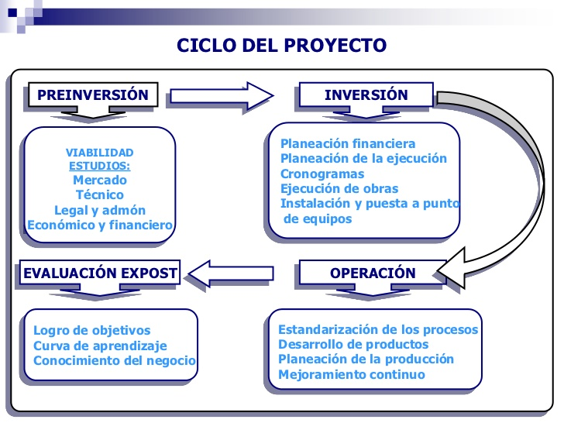

**Etapas de la formulación de un proyecto**

1. Contexto

La primera etapa de formulación de un proyecto consiste en la determinación clara y concreta del barrio, zona, ciudad, región o países para el cual será formulado el programa o proyecto,

La no definición del área geográfica conduce a errores de tipo operativo, administrativo o financiero.

2. Diagnóstico

La segunda gran etapa parte de un diagnóstico de la situación sobre la que se quiere intervenir.

El diagnóstico debe enfatizar sobre los principales problemas y necesidades que enfrenta la población. La detección de las necesidades permite formular o rectificar tanto el diseño de los servicios existentes, como el sistema de entrega de las instituciones y establecer prioridades para programas nuevos o para programas existentes.

Para formular un programa o proyecto es preciso conocer la situación en la que se actuará:

A. Conocer las necesidades reales que presenta el área de influencia del proyecto.

B. Las ofertas de bienes y servicios disponibles que se pueden obtener para ayudar a resolver las necesidades manifiestas.

El diagnóstico debe comenzar con el análisis de la situación que se va a planificar, este se inicia con una DESCRIPCIÓN detallada de la situación, tratando ser en lo más posible neutral y coherente con la realidad estudiada.

Los datos que proporcione la descripción deberán ser sometidos a una explicación que permita remontarse a las causas primeras de la situación, para desarrollar después un ANÁLISIS de la descripción, aceptarla o no para llegar a un conocimiento completo del panorama que se va a enfrentar cuando se desarrolle el proyecto.

3. La tercera etapa, consiste en la identificación del problema o problemas dado el análisis de las situaciones encontradas.

Una vez realizada la descripción e identificación de la situación problemática, se procede a PLANTEAR UN PROBLEMA que defina exactamente CUAL ES EL PROBLEMA A RESOLVER, INVESTIGAR O INTERVENIR a partir del diagnóstico.

La pregunta con la que se concretiza la investigación o intervención a realizar, debe ser CLARA, CONCRETA Y OPERATIVA.

4. Formulación teórica del problema y formulación de objetivos

Consiste en determinar que tipo de metodología se va a utilizar para resolver el problema o la pregunta y a continuación se determinarán unas metas específicas de acción.

Los objetivos de un programa o un proyecto son el eje central. Su formulación o elección dependen de las finalidades concretas que se persigan o se quieran conseguir.

Un objetivo es aquello que se desea alcanzar de un modo concreto en el espacio y en el tiempo e involucra el esfuerzo que ha de realizarse y los medios que deberán utilizarse.

Objetivos generales:

Constituye la formulación de aquellas METAS finales, últimas que darán como cumplido el programa o proyecto. La formulación conceptual del objetivo debe tener coherencia lógica con el problema planteado, de tal manera que denote suficiencia y viabilidad en cuanto a la solución del problema.

Objetivos específicos:

Son la formulación de aquellas metas intermedias, las cuales fortalecerán el desarrollo del objetivo final.

La formulación de objetivos específicos debe ser clara, concreta, de tal manera que de dichos objetivos se puedan especificar las TAREAS A DESARROLLAR siendo formuladas en orden lógico y cronológico.

Con cada objetivo específico se deben agotar las actividades y tareas que se programen en el cronograma y en los horizontes temporales del proyecto. El cumplimiento ordenado y puntual de las mismas es definitivo en la puesta en marcha y desarrollo del programa o proyecto.

**¿Qué es la gestión de proyecto?**

La gestión de proyectos es la aplicación de conocimientos, habilidades, herramientas y

técnicas a las actividades de un proyecto para satisfacer los requisitos del proyecto. La

gestión de proyectos se logra mediante la aplicación e integración de los procesos de

gestión de proyectos de inicio, planificación, ejecución, seguimiento y control, y cierre. El

director del proyecto es la persona responsable de alcanzar los objetivos del proyecto.

La gestión de un proyecto incluye:

• Identificar los requisitos

• Establecer unos objetivos claros y posibles de realizar

• Equilibrar las demandas concurrentes de calidad,

alcance, tiempo y costes

• Adaptar las especificaciones, los planes y el enfoque

las diversas inquietudes y expectativas de los

diferentes interesados.

Es importante destacar que muchos de los procesos incluidos en la gestión de

proyectos son repetitivos debido a la existencia o a la necesidad de elaborar

gradualmente el proyecto durante el ciclo de vida del proyecto. Esto significa que,

a medida que un equipo de gestión del proyecto conoce más en profundidad un

proyecto, el equipo puede luego dirigirlo con un mayor nivel de detalle.

En el diseño de un proyecto hay que identificar el nivel de necesidades humanas dentro de un área geográfica, para establecer los objetivos. A continuación se analizarán los aspectos básicos hacia el desarrollo del proyecto desarrollando los parámetros de prefactibilidad.

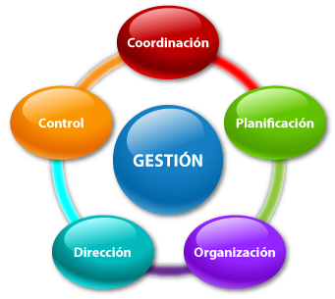

¿Qué es el día del niño?

El día del niño, día de los niños o día universal del niño y niña es un día consagrado a la fraternidad y a la comprensión entre los niños del mundo y destinado a actividades para la promoción del bienestar y de los derechos de los niños del mundo. Su nombre original es el Día de la niñez y la recreación. También se le suele llamar el día de los niños.

El mes de abril marca una celebración a la primera infancia, específicamente el último sabado de Abril que se celebra el día del niño, todo esto radica en el compromiso asumido por las naciones unidas en relación a la importancia y cuidado que debe ofrecerse hacia los niños, siendo estos los cimientos de las futuras generaciones.

